【名校课堂】2016-2017学年八年级物理同步练习：第四章 多彩的光（沪科版单元测试）
(时间：45分钟 总分：100分)
题号 | 一 | 二 | 三 | 四 | 总分 | 合分人 | 复分人
得分
一、选择题(每题3分，共30分)
1．(宿迁中考)下图中，不能用光的直线传播规律解释的现象是( )
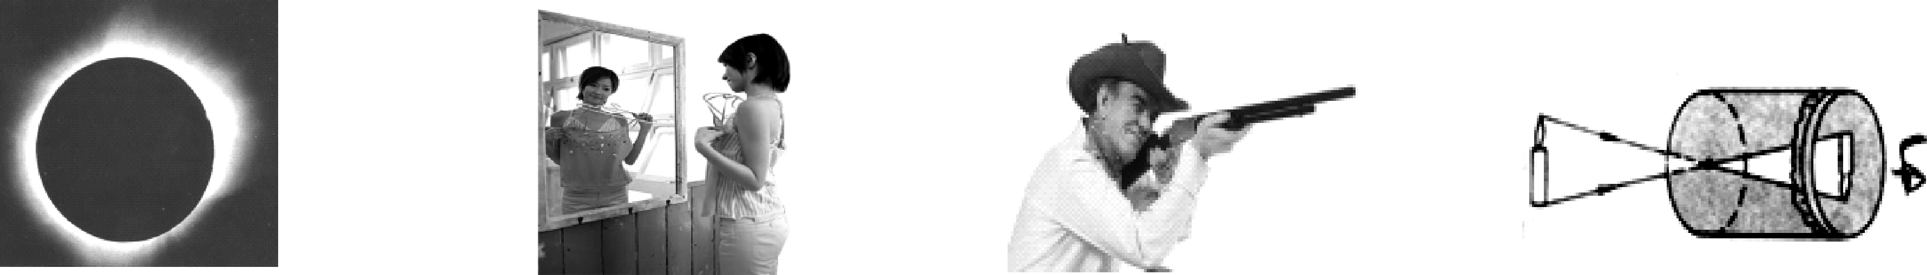
A．日食 B．照镜子 C．射击瞄准 D．小孔成像
2．如图，一束光线从空气斜射入水中，在界面发生反射和折射时( )
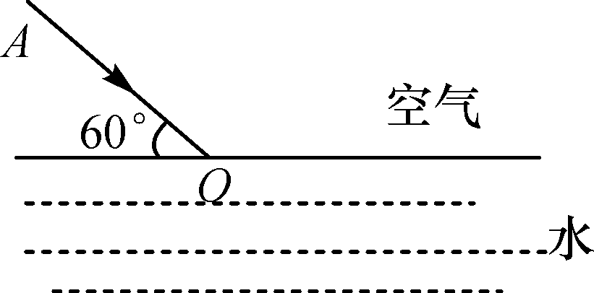
A．反射角等于60° B．折射角大于反射角
C．折射角等于反射角 D．以上说法都不对
3．(枣庄中考)教室内用来放映投影片的银幕，表面是白色且粗糙的，其目的是( )
A．不反射光 B．能折射光 C．发生镜面反射 D．发生漫反射
4．(临沂中考)关于光的反射，下列说法正确的是()
A．入射光线与反射面的夹角为15°时，反射角也为15°
B．入射角增大5°时，反射光线与入射光线的夹角也增大5°
C．入射光线靠近法线时，反射光线也靠近法线
D．镜面反射遵守光的反射定律，漫反射不遵守光的反射定律
5．(南昌中考)小王同学在“探究平面镜成像特点”时，选取两段相同的蜡烛A和B，点燃玻璃板前的蜡烛A，并移动玻璃板后的蜡烛B，使它与蜡烛A通过玻璃板成的像重合，如图所示，以下说法错误的是 ( )
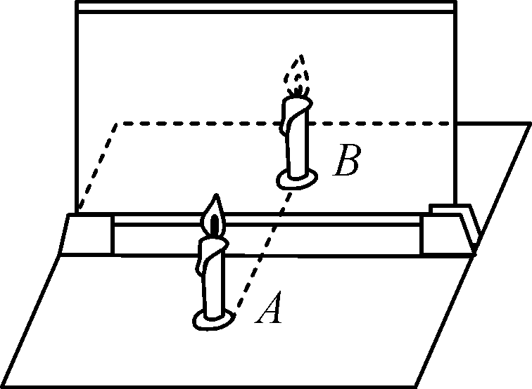
A．平面镜成像过程中，遵循光的反射定律 B．为了使像更清晰，应较暗的环境中进行
C．在B处换一光屏，能承接到蜡烛A的像 D．将蜡烛向玻璃板靠近，所成的像大小不变
6．(河南中考)如图为小李用照相机拍摄的石拱桥照片，下列有关说法错误的是( )
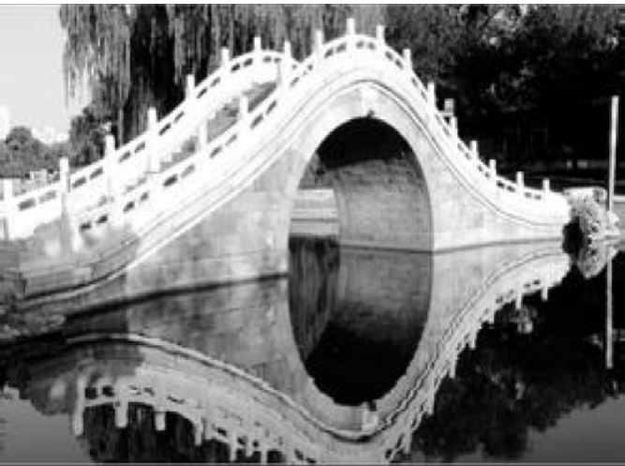
A．桥在水中的倒影，是由于光的反射现象形成的
B．桥的倒影看起来比桥暗，是由于一部分光折射到了水中
C．相机的镜头相当于凸透镜，可用于矫正近视眼
D．若相机镜头焦距为f，拍摄时镜头到桥的距离要大于2f
7．(重庆中考)如图所示，关于光现象的说法中，正确的是( )
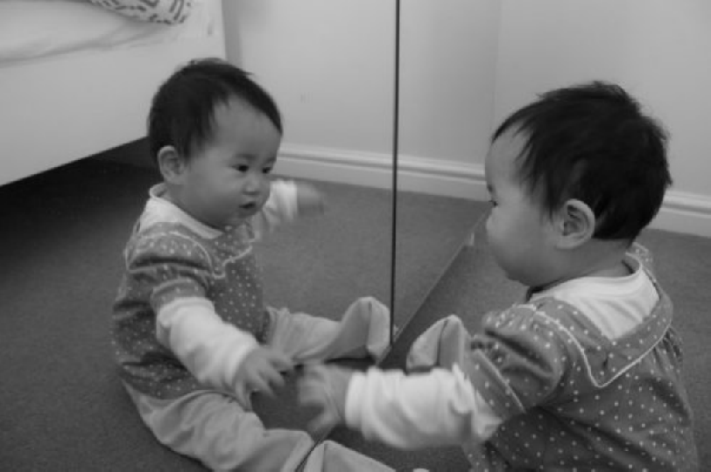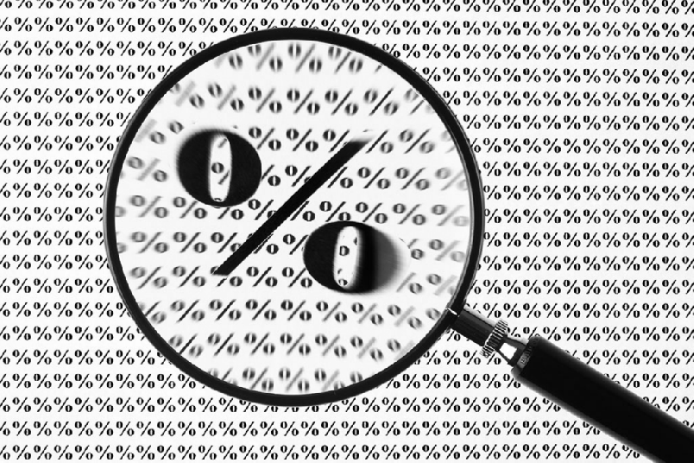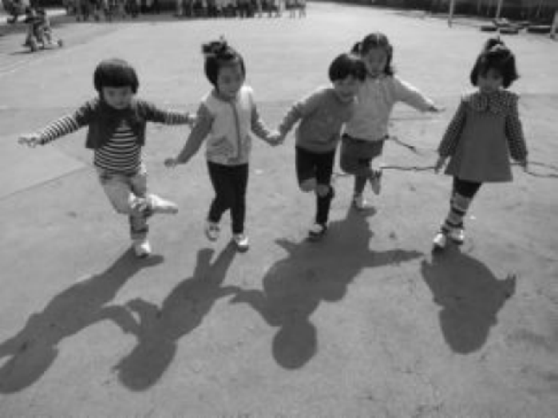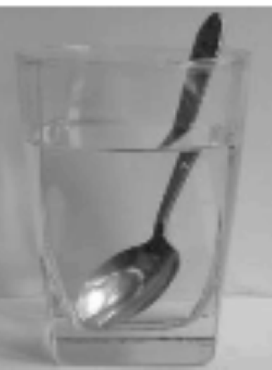

8．(十堰中考)小明在一只空碗中放一枚硬币，后退到某处眼睛刚好看不到它．另一位同学慢慢往碗中倒水时，小明在该处又看到硬币．这种现象可以用下列哪个光路图来解释( )
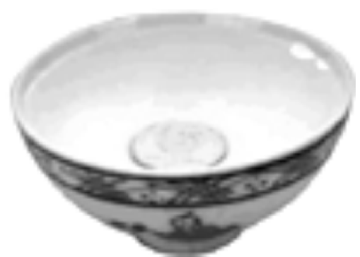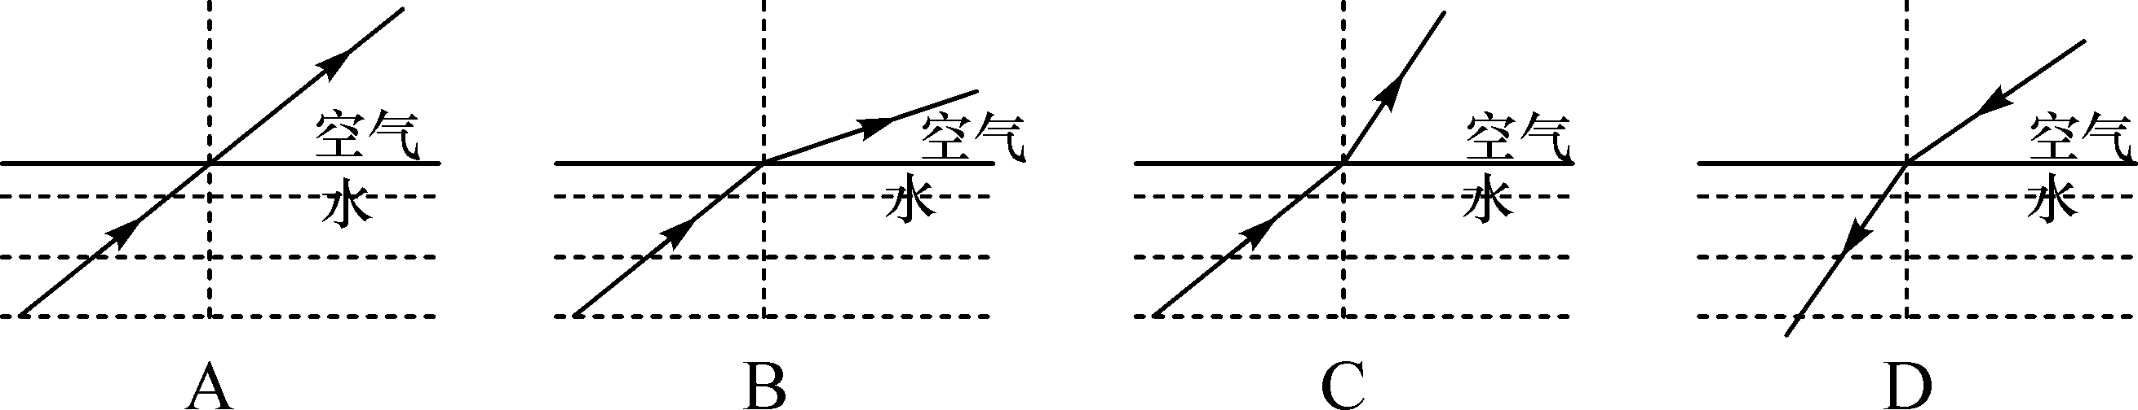
9．通过下列活动及观察到的现象不能得出太阳光是由多种色光混合而成的是()
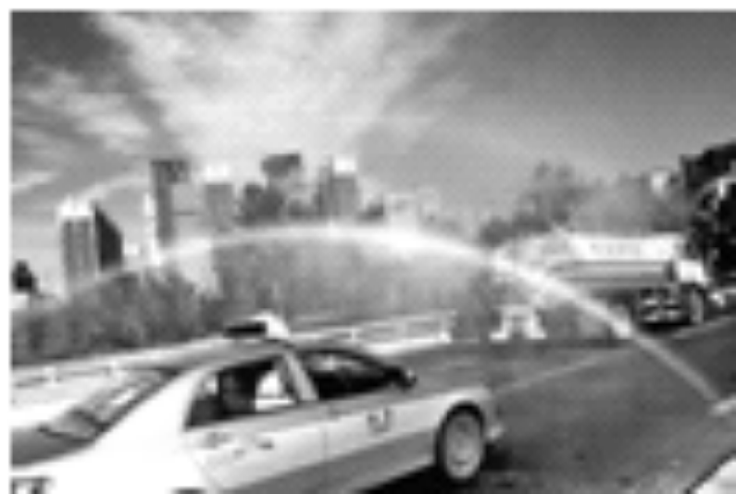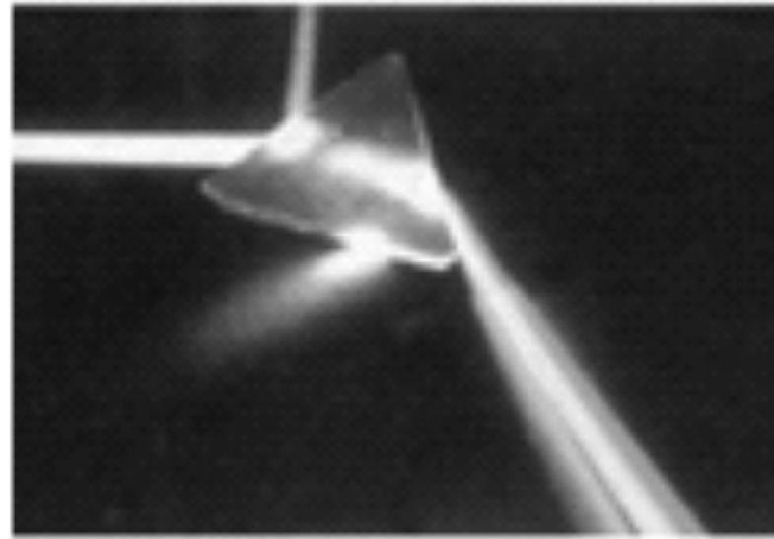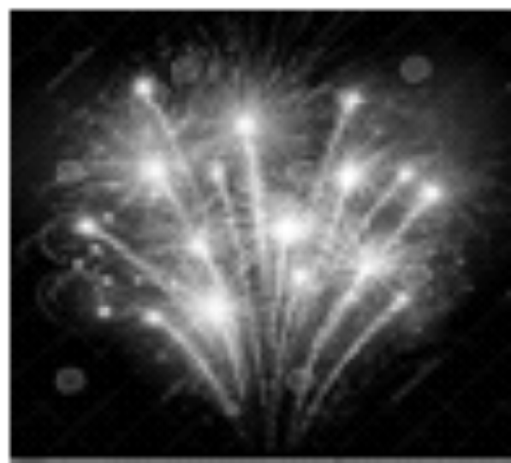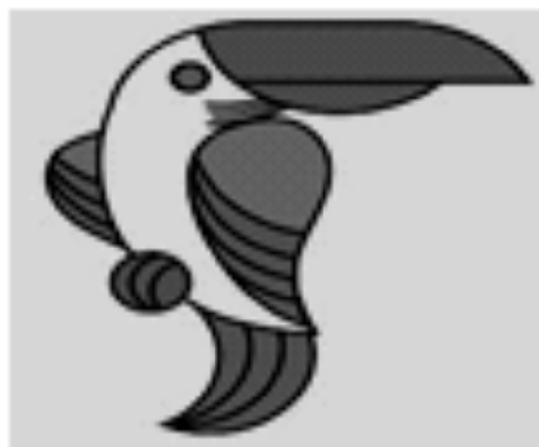
10．如图所示，把一凸透镜放在平面镜前，当用眼睛观察镜子时，光束似乎是从M处发散开来的，则该凸透镜的焦距是( )
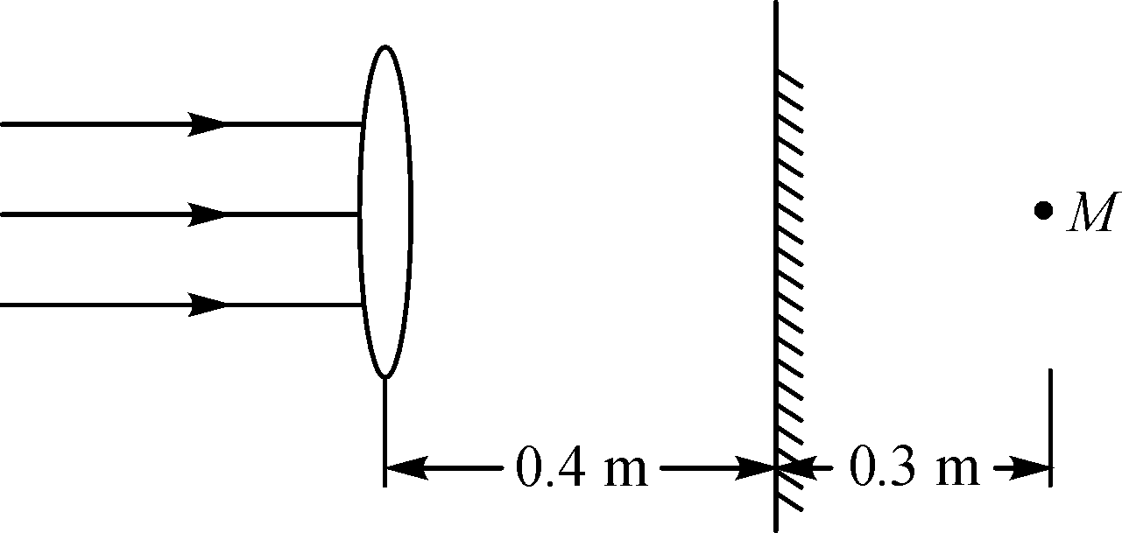
A．0.7 m B．0.3 m C．0.4 m D．0.1 m
二、填空题(每空2分，共22分)
11．如图所示，一束光在空气和玻璃的界面上同时发生反射和折射，入射角的度数为________，折射角的度数为________，界面AB________(填“左”或“右”)方是空气．当入射角逐渐增大时，反射角也逐渐________(填“增大”“减小”或“不变”)，最后________(填“入射角”或“折射角”)先增大到90°.
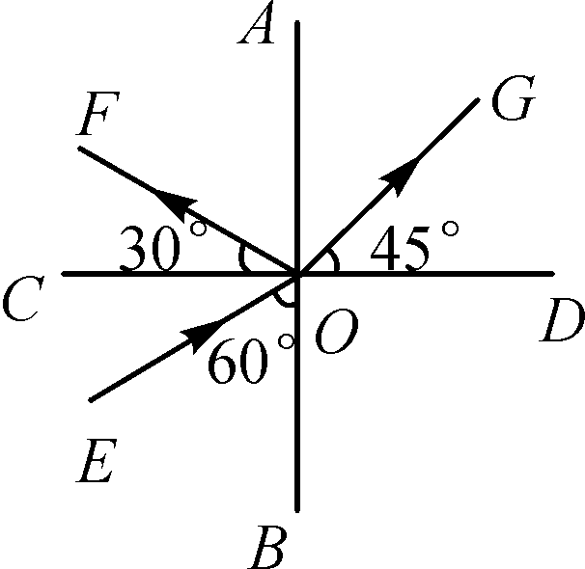
12．身高为1.7 m的小华站在大穿衣镜前1 m处，通过看自己在镜中的像整理自己的服饰，则她与她的像之间的距离是________m；若她以0.5 m/s的速度沿着与镜子平行方向行走了3 s后，则她与她的像之间的距离是________m，此时的像高________m.
13．(临沂中考)如图所示，某同学让太阳光通过透明的镜片照射到白墙上，从图中现象可以看出，此镜片对光有________作用，用这镜片磨成的眼镜可以用来矫正________视眼．
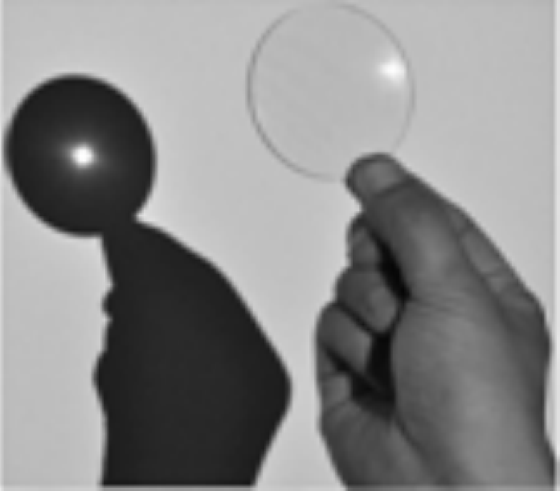
14．(重庆中考)如图所示，透过晶莹剔透的露珠观察到叶脉变粗，此时叶脉所成的像与________(填“照相机”“投影仪”或“放大镜”)所成像的性质相同．
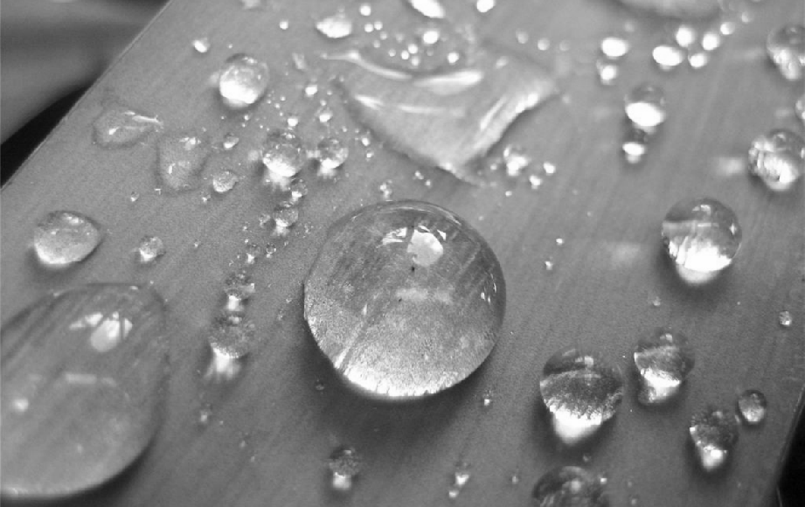
三、作图题(12分)
15．(1)(菏泽中考)光线L射到某平面镜上，使其沿水平方向传播，如图所示．请在图中画出平面镜(图中要显示作图痕迹)．

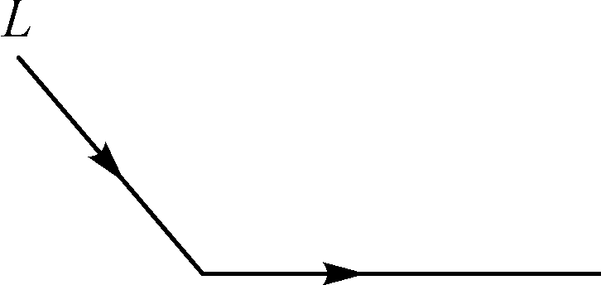

(2)(鄂州中考)如图所示，一个凸透镜的主光轴与平静水面重合，F为凸透镜的焦点．请画出图中光线在凸透镜左侧的入射光线以及图中光线进入水中的折射光线．

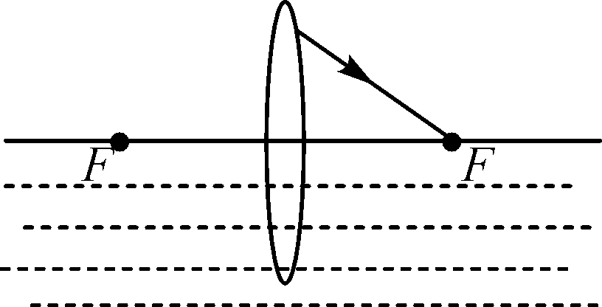

四、实验探究题(第16题9分，第17题9分，第18题18分，共36分)
16．(盘锦中考)实验小组的同学利用如图所示的实验装置探究“光的反射定律”．
实验次数 | 入射角 | 反射角
1 | 20° | 20°
2 | 45° | 45°
3[来源:学+科+网] | 60° | 60°[

(1)让一细光束沿平面E射到平面镜上的O点，在平面E上可看到入射光线AO，若将纸板F向前或向后折，在纸板F上不能看到反射光线，这说明________________________________．
(2)同学们在探究反射角和入射角的关系时，改变了入射角大小，先后做三次实验，并将测得的数据记录在表中．
分析表中数据得出结论：________________．
(3)同学们还发现，若将一束光贴着纸板F沿BO射到O点，则光沿图中的OA方向射出，这是因为在反射现象中光路是________．
17．(遵义中考)小明在做探究“平面镜成像特点”的实验时，将玻璃板M竖直放在水平桌面上，取两支相同的蜡烛A和B，将蜡烛A放置于玻璃板前固定并点燃．如图所示：
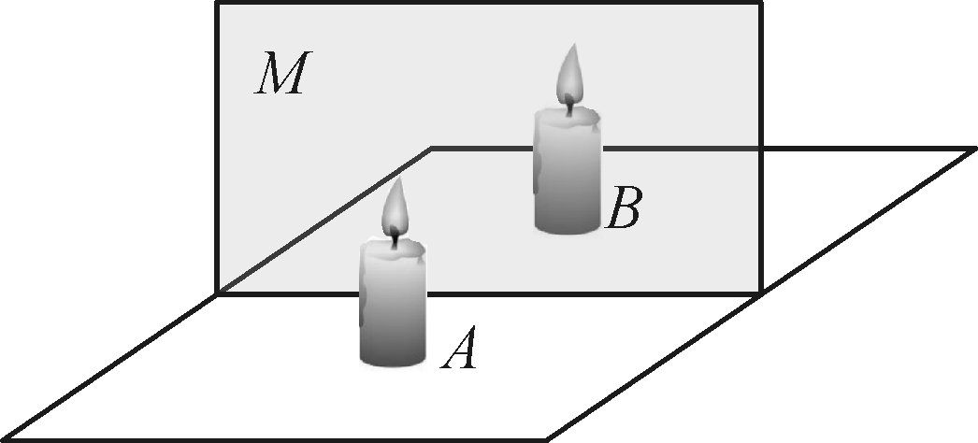
(1)在蜡烛A所在一侧透过玻璃板观察到另一侧蜡烛A的像，并移动玻璃板后面的蜡烛B ，使它与蜡烛A所成像重合，看上去蜡烛B也被点燃，以此可以确定蜡烛A所成像的位置．他主要采用的研究方法是________(填“控制变量”“替代”或“理想模型”)．
(2)小明在蜡烛B处做好标记号，测得B到A的距离为10 cm，再移走蜡烛B，将玻璃板平移到B位置，此时所成像与前一次成像的大小比较将________(填“变大”“变小”或“不变”)．第二次所成像到蜡烛A的距离为________cm.
18．(葫芦岛中考)在“探究凸透镜成像规律”的实验中：
(1)将蜡烛、凸透镜、光屏依次摆放在光具座上，为了使蜡烛的像成在光屏中央，使蜡烛、凸透镜和光屏的中心大致在________．
(2)按要求进行观察和测量，并将观测情况记录在下表中(透镜焦距f＝10 cm)．
实验序号 | 物距u/cm | 像距v/cm | 像的性质
1 | 30 | 15 | 倒立、缩小、实像
2 | 20 | 20 | 倒立、等大、实像
3 | 18 | 23 | 倒立、放大、实像
4 | 15 |  | 倒立、放大、实像
5 | 6 | / | 正立、放大、虚像
①根据上表信息，试判断：当物距u＝25 cm时，成倒立、________的实像；
②根据折射现象中光路是________的，得出第4次实验的像距v＝________cm；
③第5次实验，要观察到正立、放大的虚像，眼睛应与蜡烛在凸透镜的________(填“同”或“异”)侧；
④通过对实验数据的分析可得出，________倍焦距处是放大与缩小的实像的分界点．

单元测试 多彩的光
1．B 2.D 3.D 4.C 5.C 6.C 7.A 8.B 9.C 10.D 11.30° 45° 右 增大 折射角 12.2 2 1.7 13.会聚 远 14.放大镜

15．(1)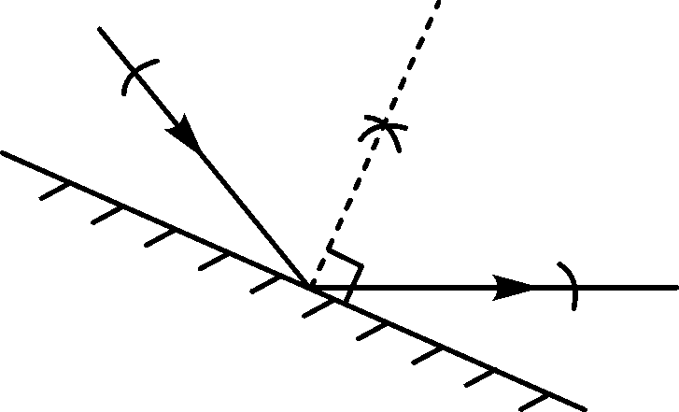 (2)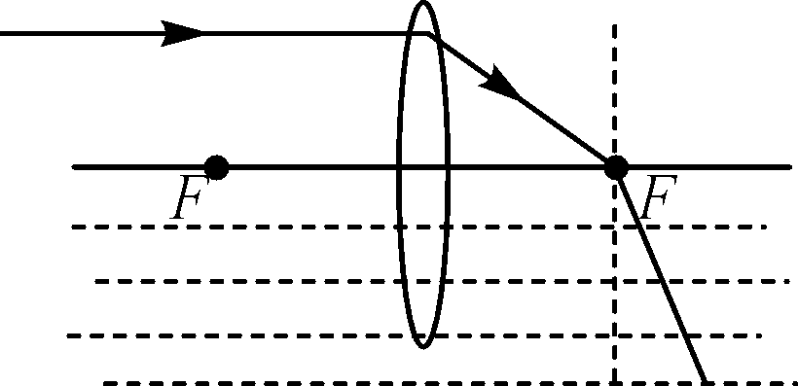 16.(1)反射光线、入射光线、法线在同一平面内 (2)反射角等于入射角 (3)可逆的 17.(1)替代 (2)不变 20 18.(1)同一高度 (2)①缩小 ②可逆 30 ③异 ④2

